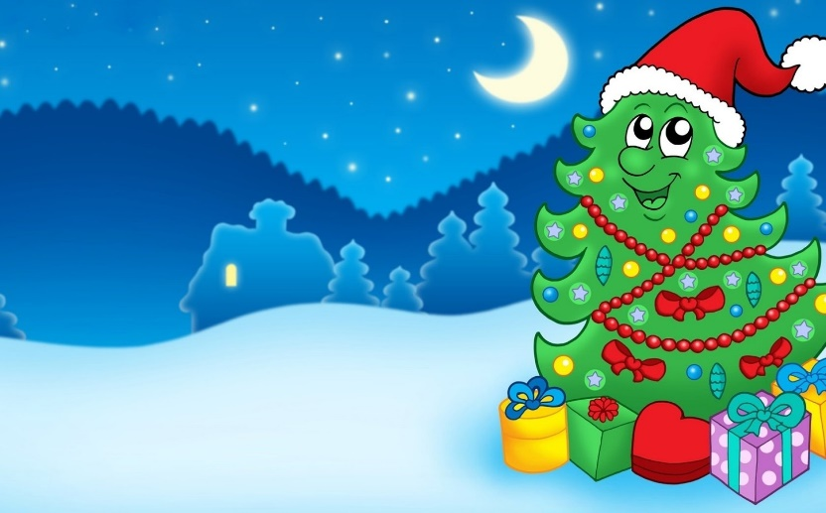

А вы знаете, почему на **Новый** год

люди наряжают ёлку золотистым серебристым дождиком?

Сказка о новогодней елочке

Давным-давно это было. Стояла в закрытой комнате в ночь перед **Новым** годом украшенная ёлка. Вся в бусах, в бумажных разноцветных цепочках, в маленьких стеклянных звёздочках. Ёлку заперли для того, чтобы её не увидели раньше времени дети.

Но многие другие обитатели дома всё же видели её. Её видел толстый серый кот своими большими зелёными глазами. И маленькая серая мышка, которая опасаясь кошек, тоже взглянула на красавицу ёлку одним глазком, когда никого не было в комнате. Но был ещё кто-то, кто не успел посмотреть на новогоднюю ёлку. Это был маленький паучок. Ему нельзя было вылезти из своего скромного уголка за шкафом. Дело в том, что хозяйка перед праздником прогнала из комнаты всех пауков, а он чудом спрятался в тёмном углу.

Но паучок тоже хотел увидеть ёлочку, а потому отправился к Деду Морозу и сказал: «Все уже видели новогоднюю ёлочку, а нас пауков, выгнали из дома. Но мы ведь тоже хотим посмотреть на праздничную лесную красавицу!»

И дед Мороз сжалился над паучками. Он тихо-тихо отворил дверь в комнату, где стояла ёлочка, и все паучки: и большие, и маленькие, и совсем малюсенькие паучки стали бегать вокруг неё. Сначала они смотрели всё, что смогли видеть снизу, а потом полезли на ёлку, чтобы получше **рассмотреть всё остальное**. Вниз и вверх по всем веткам и веточкам бегали маленькие пауки и осматривали каждую игрушку, каждую бусинку близко-близко. Они осмотрели всё и ушли совершенно счастливые. А ёлка оказалась вся в паутинке, от подножия и до самой верхушки.

Паутинки свисали со всех веток и опутывали даже самые малюсенькие веточки и иголочки.

Что мог сделать Дед Мороз? Он знал, что хозяйка дома терпеть не может Паучков и паутину. Тогда Дед Мороз превратил паутинки в золотые и серебряные нити. Вот, оказывается, почему новогоднюю ёлку украшают золотистым и серебристым дождиком.

А еще красавицу елку наряжают на улицах города. У самых больших и красивых елочек люди будут устраивать празднование.

В **новый** год можно всей семьей сходить на веселый праздник, говорят так — сходить на елку. Там можно послушать музыку, потанцевать, поесть вкусностей, и, если повезет, встретить настоящего Деда Мороза и Снегурочку.

Дед Мороз — это добрый дедушка, который приезжает из далекого края. Он везет с собой огромные мешки подарков для детей, которые он заготавливает целый год.

Прототип Деда Мороза отыскали в русских сказках – Дед Мороз Красный нос, Дед Трескун, Морозко – царь всех зимних месяцев – облачённый в тулуп деревенский старик с красным носом.

Считалось, что Мороз живет в ледяной избушке в лесу и одаривает подарками тех, кто заглянет к нему на огонёк.

В средние века в деревнях даже *«кормили»* Мороза, чтобы задобрить. Сам глава семьи выходил на крыльцо с ложкой киселя.

Сейчас Дед Мороз живёт в Великом Устюге *(Вологодская область)*. Можно съездить к нему в гости или написать письмо, вот адрес: 162340, г. Великий Устюг, Деду Морозу.

Еще с дедушкой приезжает его внучка — Снегурочка. Она приходит на все праздники вместе с Морозом и тоже поздравляет малышей. В русских сказках Снегурочкой или Снегурушкой зовут девочку, которую слепили из снега старик со старухой, а она весной растаяла, прыгнув через костер.

Дедушка Мороз приходит к деткам домой и дарит подарки. Но так как малышей очень много, то ко всем он прийти, к сожалению, не успеет. Если дед Мороз не придет днем, то он обязательно придет ночью и положит подарки под елку.

Кроме Снегурочки дедушке помогают снеговики. Они учувствуют во всех приготовлениях к празднику. Перед самым наступлением нового года родители накроют красивый стол, на котором будет много еды. Можно выбрать себе что-нибудь вкусное. В каждом доме на **новый** год есть вкусный фрукт мандарин — символ Нового года.

31 декабря ровно в 12 часов ночи пробьют куранты — это большие часы, которые показывают по телевизору на каждый **Новый год**. Звон этих часов говорит о наступлении Нового Года. В это время надо загадать желание — оно обязательно сбудется!

На Руси верили, что как **Новый год встретишь**, так его и проведешь. Поэтому на **Новый** год нельзя заниматься тяжелой работой. Зато нужно украшать свой дом, накрывать изобильный стол, одевать все самое новое и красивое и, конечно, дарить подарки!

